202311121KK13

(2023·广州四十七中高一期中)如图，车轮半径为0.6 m的自行车，在水平地面上不打滑并沿直线运动。气门芯从最高点第一次到达最低点，位移大小约为(　　)

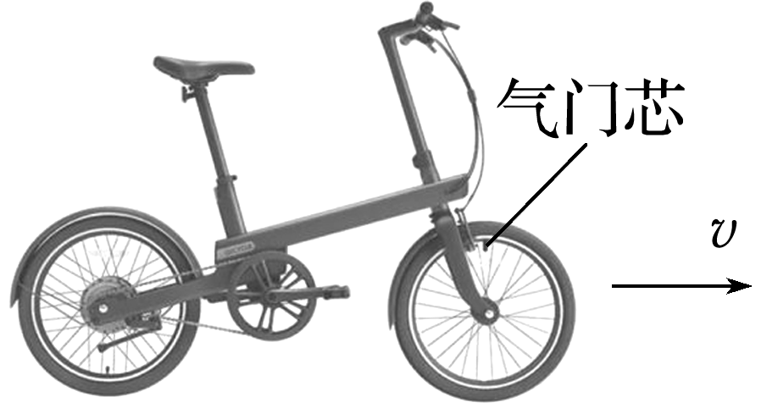

A．1.2 m B．1.8 m C．2.2 m D．3.6 m